ПРОТОКОЛ № 30
рассмотрения и оценки котировочных заявок

г. Рубцовска 19 декабря 2013 года

1. Наименование и способ размещения заказа: поставка компьютерной техники.
Запрос котировок.

2. Муниципальный заказчик:
Полное наименование: Администрация города Рубцовска Алтайского края
(для комитета Администрации города Рубцовска по управлению имуществом)
Почтовый адрес: 658200, Алтайский край, г. Рубцовск, пр. Ленина, 130
Адрес электронной почты: kidakova@rubadm.ru
Контактный телефон: (38557) 4-12-85

3. Извещение о проведении запроса котировок было размещено на официальном сайте www.zakupki.gov.ru (извещение №0117300085513000202 от 12.12.2013).

4. Существенными условиями муниципального контракта, который будет заключен с победителем в проведении запроса котировок, являются следующие:
4.1. Наименование, характеристики и количество поставляемого товара: поставка компьютерной техники согласно техническому заданию (приложение № 1).
4.2. Место доставки поставляемого товара: 658200, Алтайский край, город Рубцовск, проспект Ленина 130, кабинет 48.
4.3. Сроки поставки товара: в течение 7 (семи) календарных дней с даты заключения муниципального контракта.
4.4. Цена контракта включает в себя стоимость товара и все расходы, связанные с поставкой товара, в том числе расходы на доставку до места поставки, погрузку/разгрузку, упаковку, маркировку, страхование, уплату налогов, сборов, пошлин и иных платежей, которые являются обязательными в силу закона.
4.5. Начальная (максимальная) цена контракта: 34 733(тридцать четыре тысячи семьсот тридцать три) руб. 33 коп.
4.6. Источник финансирования заказа: бюджет муниципального образования город Рубцовск Алтайского края.
4.7. Срок и условия оплаты товара:
Форма оплаты – безналичный расчет.
Авансирование не предусмотрено.
Оплата производится из средств бюджета муниципального образования город Рубцовск Алтайского края, путем перечисления денежных средств на расчетный счет Поставщика, по факту поставки всего объема товара, в течение 30 (тридцати) календарных дней на основании представленных Поставщиком счетов-фактур и накладных на весь объем поставленного товара.
5. Состав комиссии: состав котировочной комиссии по размещению муниципальных заказов на поставки товаров, выполнение работ, оказание услуг путем запроса котировок Администрации города Рубцовска определен постановлением Администрации города Рубцовска Алтайского края от 03.09.2013 № 4403 «Об организации работы по размещению заказов на поставки товаров, выполнение работ, оказание услуг для муниципальных нужд в городе Рубцовске». В состав комиссии входит 6 человек. На заседании комиссии присутствовало 5 чел. Кворум имеется. Комиссия правомочна.

6. Процедура рассмотрения и оценки котировочных заявок проведена 19.12.2013 по адресу: 658200, Алтайский край, город Рубцовск, пр-т. Ленина, 130, малый зал.

7. До окончания указанного в извещении о проведении запроса котировок срока подачи котировочных заявок 18.12.2013 17 часов 00 минут (время местное) поступило 2 (две) котировочные заявки, как это зафиксировано в Журнале регистрации поступления заявок в порядке их поступления (Приложение № 1 к настоящему протоколу, являющееся неотъемлемой частью данного протокола), следующих участников размещения заказа:

Порядковый номер заявки | Наименование (для юридического лица), фамилия, имя, отчество (для физического лица) участника размещения заказа | Адрес (юридический и фактический) | Адрес электронной почты (при его наличии) | Сумма, заявленная участником, согласно котировочным заявкам, руб.
1 | ООО «Интегра»  ИНН 2225109096  КПП 222501001  Конт.лицо:  Селиванов Дмитрий Николаевич  Тел.8(3852) 685803 | 656003,  Алтайский край,  г.Барнаул,  ул.Гвардейская, д.4 | selivanov@integra22.ru | 34 600,00
2 | ООО «Система автоматизации»  ИНН 2225131750  КПП 222501001  Конт.лицо:  Леоненко Александр Юрьевич  Тел.8(3852) 201-157 | 656038,  Алтайский край,  г.Барнаул,  ул.Путиловская, д.20 | Leonenko@  sysautomatic.ru | 34 500,00

8. Котировочная комиссия рассмотрела котировочные заявки на соответствие требованиям, установленным в извещении о проведении запроса котировок, оценила их и приняла на основании полученных результатов следующее решение:

8.1. Решение о признании заявок, участников размещения заказа, подавших заявки на участие в запросе котировок, соответствующими требованиям, установленным в извещении о проведении запроса котировок, принято в отношении следующих участников:
Порядковый номер заявки | «За» принятие решения | «Против» принятия решения | «Воздержались»
1 | 5  единогласно | - | -
2 | 5  единогласно | - | -

8.2. Предложение о наиболее низкой цене товаров, работ, услуг составило:
34 500 (тридцать четыре тысячи пятьсот) рублей 00 коп.
8.3. Признать победителем в проведении запроса котировок следующего участника размещения заказа: ООО «Система автоматизации», 656038, Алтайский край,

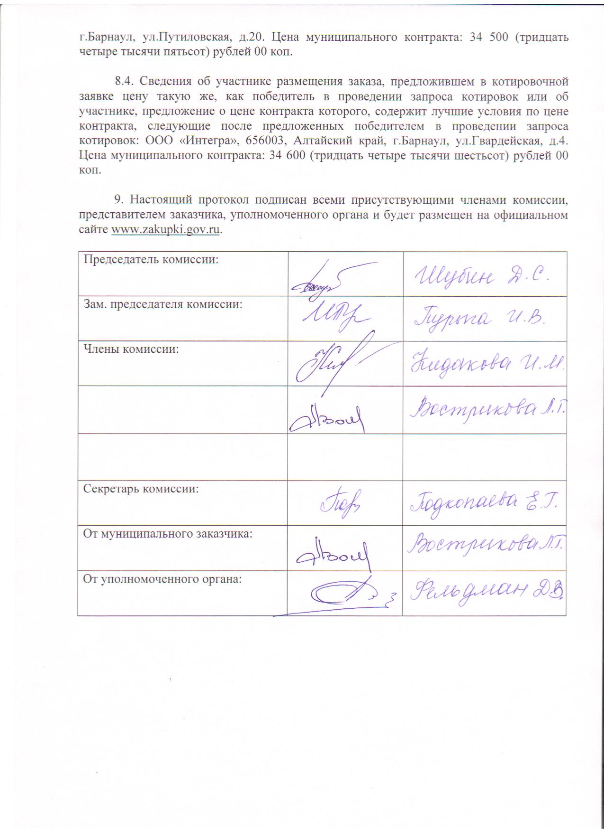

Приложение № 1
к протоколу рассмотрения и
оценки котировочных заявок
от 19.12.2013 № 30

ЖУРНАЛ РЕГИСТРАЦИИ
поступления заявок для участия в запросе котировок
на поставку компьютерной техники

№ п/п | Дата поступления котировочной заявки | Время поступления | Регистрационный номер | Форма подачи заявки
1 | 18.12.2013 | 13 час. 28 мин. | 1 | электронный документ
2 | 18.12.2013 | 16 час. 24 мин. | 2 | электронный документ

